晓米佳电子商务网（XMJ）

版本 1.0

修订历史记录
日期 | 版本 | 说明 | 作者
12/25/2016 | 1.0 | 创建 | 郑米钦

目录
1. 简介 4
2. 功能需求 4
2.1 用户注册 4
2.2 店铺申请 4
2.3 店铺上新 4
2.4 购物车 4
2.5 下单 4
2.6 付款 4
2.7 退单 4
2.8 后台管理
2.9 日志 5
1

简介
晓米佳电子商务网（XMJ），卖家开铺、上新品、物流管理，商品加入购物车、下单、付款、退单、后台

功能需求

用户注册
用户注册，需要填写基本信息包括姓名、性别、身份证、手机号、邮箱。

店铺申请
普通用户可以申请开铺，在提交申请后由管理员审核并分配网页

店铺上新
店铺开通以后，卖家可以自己添加商品，必须的信息有 图片，价格，剩余件数和其具体信息，如下图所示
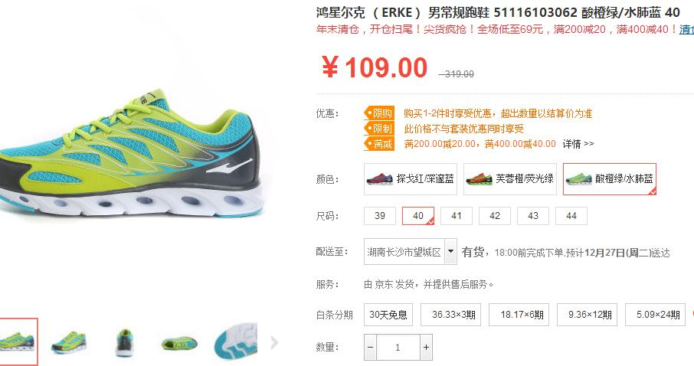

购物车
可将想要买的商品加入购物车，收藏。如下图所示
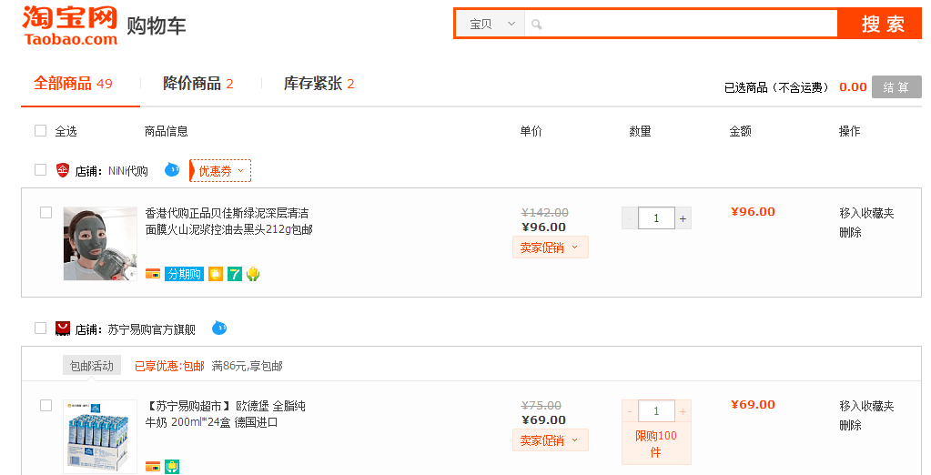

下单
可以直接在商品展示网站下单，也可以在购物车中选中下单

付款
在下单之后会给30分钟的付款时间，再此期限内完成付款责则视为成功购买，否则失效。

退单
在下单以后，如果反悔需要提交退单理由后，订单状态为退单，如果卖家同意退款，则成功退款，订单状态改为已退款。

后台管理
由管理员进行审核店铺申请，管理用户，管理店铺。

日志
需记录管理员的登入、登出等日志。

·

